* **Declare variable**



VD:





* **var**
  + Có Scope theo vị trí khai báo:
    - Function (local)
    - Global
  + Có thể khai báo lại biến và có scope là function 🡺 dẫn tới khó kiểm soát 🡺 Hạn chế sử dụng var, thay bằng let, const

VD:

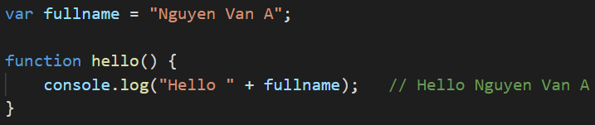 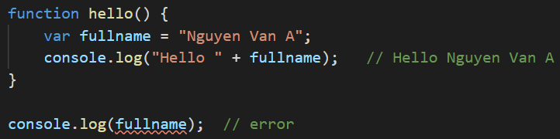

* **let**
  + Có scope là block (giống Java)
    - Không cho phép khai báo lại biến đó
    - Không cho phép hoisted (sử dụng trước khai báo sau)

Hoisted sẽ gặp lỗi Reference Error



VD:

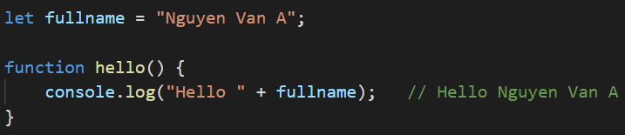 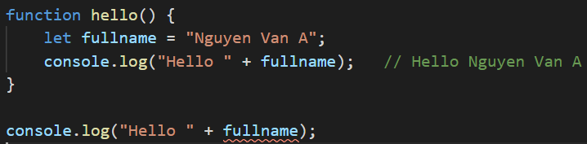

*Block scope*

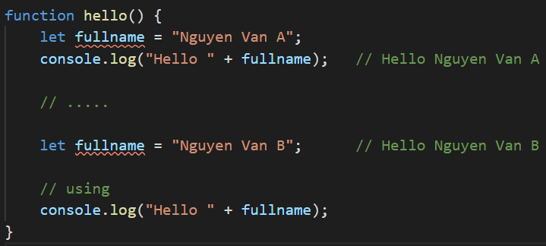 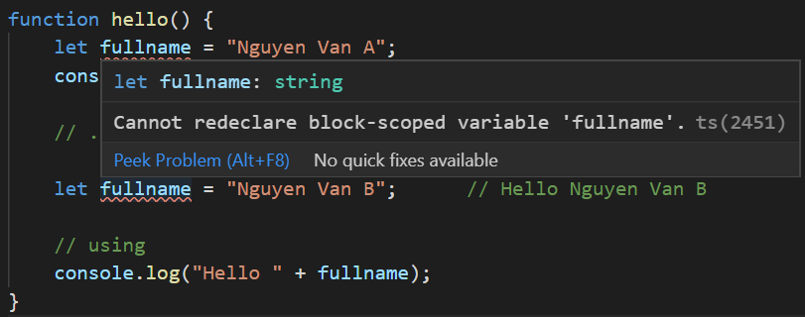

*Không thể khai báo lại biến*

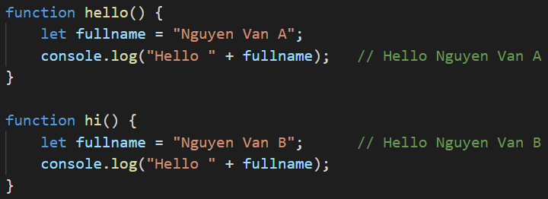

*Có thể khai báo lại ở block khác*

* **const**
  + Có scope là block (giống Java)
  + Keyword const dùng để khởi tạo một hằng số và hằng số đó chỉ có tác dụng bên trong



VD1: primitve 🡺 không thể update được

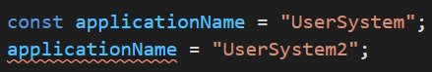 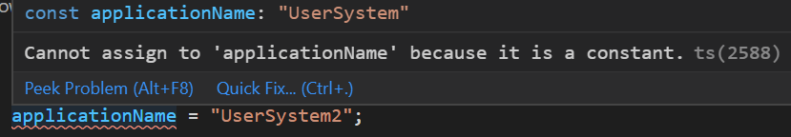

VD2: reference 🡺 có thể update được property’s value

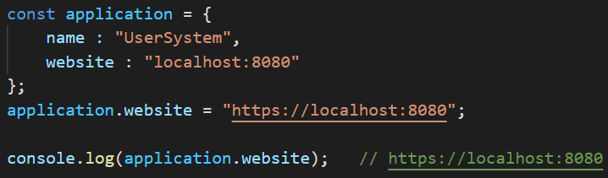

* **Reference**

<https://freetuts.net/es6-block-scoped-khoi-tao-bien-voi-tu-khoa-let-605.html>

<https://freetuts.net/const-bien-khong-thay-doi-gia-tri-trong-es6-614.html>

<https://www.udemy.com/course/react-the-complete-guide-incl-redux/learn/lecture/8211784#overview>

<https://developer.mozilla.org/en-US/docs/Web/JavaScript/Reference/Statements/let>

<https://developer.mozilla.org/en-US/docs/Web/JavaScript/Reference/Statements/const>

<https://www.javatpoint.com/typescript-variables>

<https://viblo.asia/p/phan-biet-kieu-bien-var-let-va-const-trong-javascript-ORNZqaOnZ0n>